Кейс №1 Магазин женской одежды · Шопинг и розничная торговля
https://www.facebook.com/podiumfashion/
https://www.instagram.com/podium.concept/
Цель: Привлечение пользователей сетис Фейсбук и Инстаграм на страницу группы
компании, формирование лояльной аудитории потенциальных покупателей, повышение дохода от продаж.
Срок: 7 месяцев
Результат:
Рост внешнего охвата: с 3000 до 40000
Рост внутреннего охвата: с 900 до 13000
Прирост подписчиков страницы: 2280
Увеличение количества переходов из социальной сети на сайт интернет — магазина в 140 раз
Рост конверсии из социальной сети с 0 до 1,1% при среднем уровне конверсии по сайту – 0,54% При сопровождении группы использовался тематический контент, была разработана стратегия 6-месячного плана по привлечению подписчиков и проведению акций лояльности подписчикам.

Кейс № 2 Магазин женской одежды
- Создание брендированного сообщества
- Управление и ведение сообщества
- Реклама в социальных сетях
Для данного проекта я отказался от привычного формата предоставления кейса в формате описания и пояснения. Я просто сравнил два периода работы длиной в 4 месяца - до начала сотрудничества со мной и во время:
http://www.bebe.com/
https://vk.com/beberussia_ukraine
https://www.facebook.com/BebeRussiaAndUkraine
https://www.instagram.com/beberussia_ukraine/

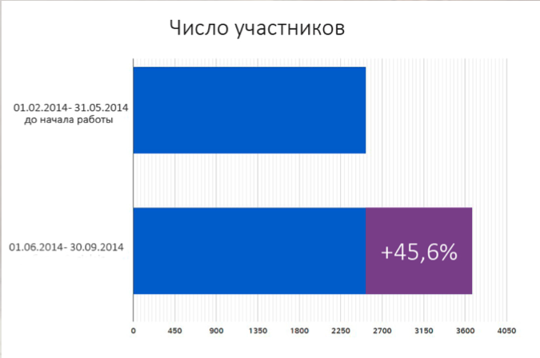

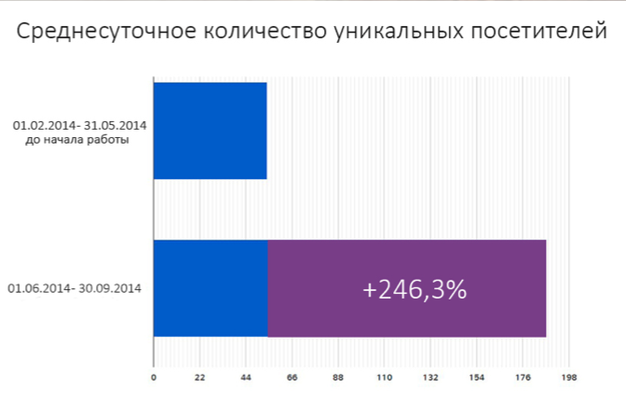
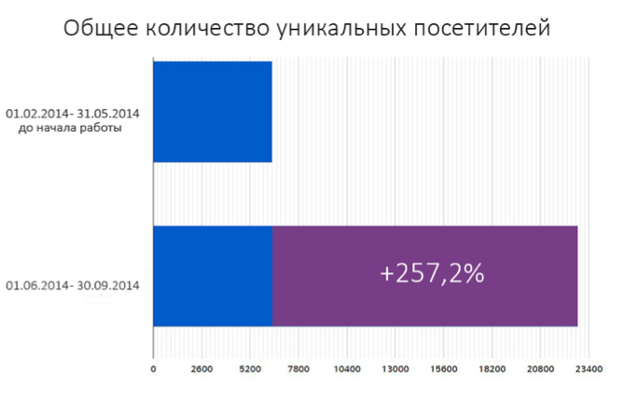

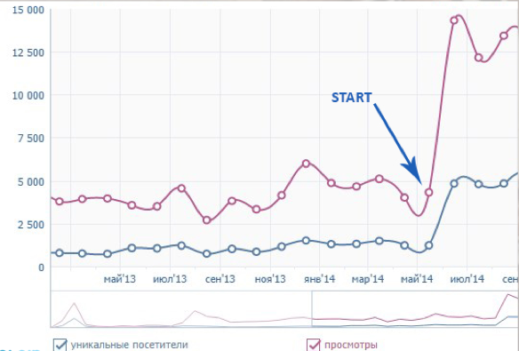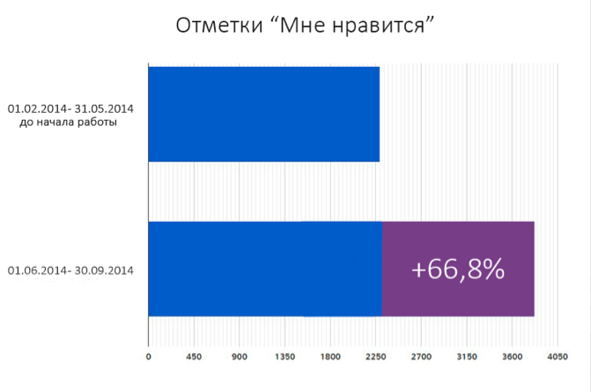

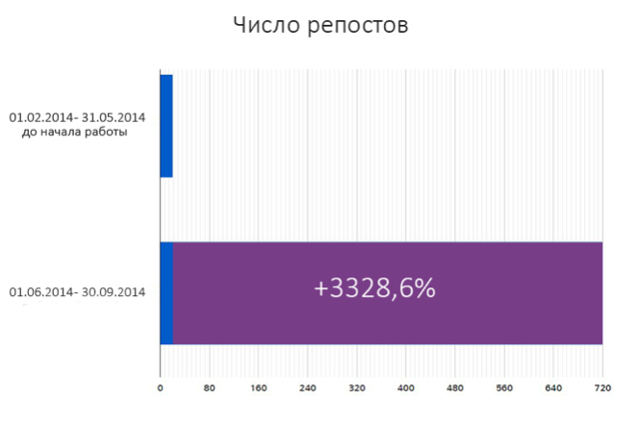
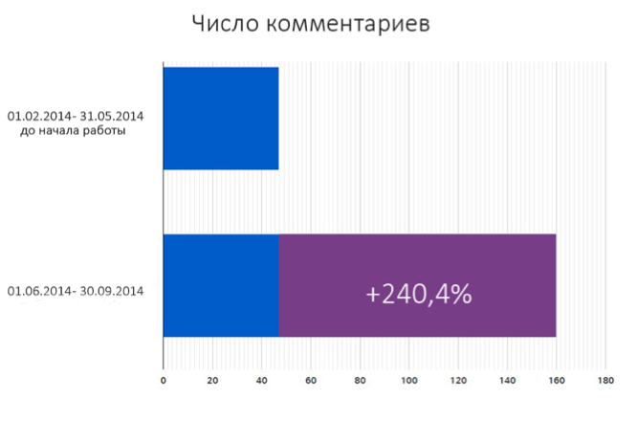

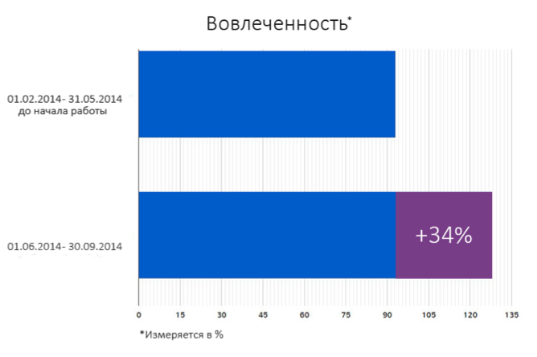
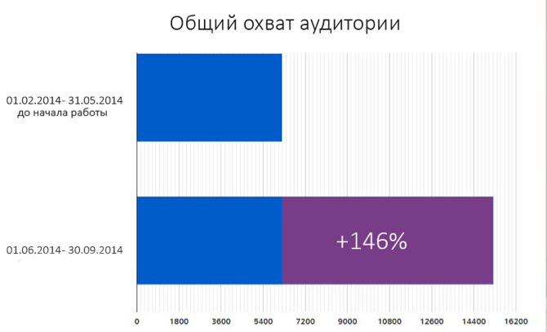

Кейс №3 Ресторан «SlowPiggy»
https://www.facebook.com/slowpiggy.sp/
https://www.instagram.com/slowpiggy_sp/
Тематика: ресторанный бизнес
Цель: знакомство аудитории с только что открывшимся заведением.
Регион: Украина
Срок: 3 месяца
Траты: 2400 грн. на таргетированную рекламу
Результат:
- в день открытия 212 гостей из Фейсбука и Инстаграм, которые посетили заведение, разумеется, не в одиночестве
- 1700 новых участников
- букет теплых отзывов о заведении на нашей странице
- Упоминание в городских СМИ, приглашение в эфир Просто.Радио

Кейс № 4 Сеть ресторанов «Pizza&Grill»
http://www.pizzagrill.com.ua/
https://vk.com/pizzaandgrill
https://www.facebook.com/pizzaandgrill/
https://www.instagram.com/pizzaandgrill/

Тематика: ресторанный бизнес
Цель: Привлечение новых гостей Online + Offline, узнаваемость бренда
Регион: Одесса
Срок: 2,5 года
Задача:

- Поиск и привлечение целевой аудитории
- Реклама заведений, своевременное предоставление информации об акциях, возможных изменениях, скидках и прочем.
- Знакомство аудитории с только что открывшимся заведением
- Повышение лояльности.
- Создание постоянной аудитории
- Формирование положительной репутации заведения и поддержание активной обратной связи с подписчиками
- Проведение анализа мнения клиентов о заведении, кухне, обслуживании и т.п. посредством отзывов и опросов.

Результат:
- открытие 3 новых ресторанов
- 5400+ целевых подписчиков: качественная живая аудитория
- Высокая активность аудитории
- По результатам проведенного анализа, развитие фирменного тега #pizzaandgrill и #pizzagrill_staff привело около 30% посетителей в заведения Pizza&Grill. Была собрана большая база фотографий с гостями, положительные отзывы и фотоматериалы: заведения, интерьера, блюд
- Упоминание в городских СМИ таких мероприятий: «Burger & Hot-Dog party» Рекорд «Самая большая пицца»
- Упоминание на телекане «АТВ» личного мероприятия - турнир по «Fifa 15» - повышение прибыли в не посещаемые дни вт-чт в ресторане на ул. 25-й Чапаевской дивизии
- Сеть ресторанов Pizza&Grill получила большой поток клиентов, налаженную обратную связь, возможность в кратчайшие сроки оповещать аудиторию о всех своих изменениях

Кейс № 5 Ночной клуб «Rafinad People Club»
https://vk.com/rafinad_club
https://www.facebook.com/RafinadPeopleClub/

Сроки выполнения проекта: 4+ месяца
Регион: Украина + Львов

Задача:
Создание активности на страницах. Увеличение подписчиков (целевой аудитории) . И самая главная задача - привести подписчиков сообщества в клуб!

Стратегия:
1. Размещение рекламы в тематических сообществах.
2. Создание конкурсов на розыгрыш vip билетов.
3. Продвижение instagram аккаунта

Результаты:
+ 2 000 ежемесячно целевых пользователей подписалось на страницу Vkontakte и Instagram. Feedback (активность) более 8 000 посетителей в день на страницах клуба в соц.сетях. 63 000 пользователей ежемесячно заходят на страницу!

Кейс № 6 Стартап «Revolver Lab»
Задача: Продвижение канала
Канал на YouTube: https://www.youtube.com/user/TheRevolverLab
Результаты:
- Для канала был так же создан: дизайн, прописаны заголовки, описание, тэги,
настроена таргетированная реклама по целевой группе
- Подписчиков канала: 195 000+
- Целевых просмотров всех видео на канале: > 1 740 000

Кейс № 6 Турфирма «Поехали с нами»
Услуга: контекстная реклама.
Тематика: отдых и туризм.
Регион: Украина (Одесса и Одесская область).

Цель:
Главной целью было привлечь как можно больше заинтересованных пользователей, которые забронируют тур или закажут определенную услугу (загранпаспорт, виза, детский проездной и т. д.). До обращения ко мне клиент сам вел рекламные кампании, но аккаунт требовал полной реконструкции. От использования сервиса автоматического отслеживания звонков клиент отказался. Все туры были распределены на отдельные кампании. Постепенно я охватил все направления: отдельно под каждый тур была создана поисковая кампания. Чуть позже я подключил кампании в контекстно-медийной сети.

Поисковая сеть
- Для каждого тура создана отдельная поисковая кампания.
- Запущена брендовая кампания, где использовались ключевые слова с названием турагентства, а также общие запросы по поиску турагентств.
- Для большего охвата пользователей подключена динамическая поисковая кампания.
- Подобран общий список минус-слов, который использовался на уровне аккаунта, а также отдельные списки для групп объявлений.
- Ключевые слова с низким показателем качества выделялись в отдельные группы для их дальнейшей оптимизации.
- Тексты объявлений прописывались с ценой и без цены. Более конверсионные — без цены (под конверсией подразумевается подтверждение бронирования тура). Также использовались тексты на украинском языке.

Контекстно-медийная сеть (КМС)

По баннерам привожу статистику — на основании четыре миллиона показов (Одесса и Одесская область) получены данные по различным форматам баннеров, я определил ТОП-3 самых ходовых и кликабельных формата.

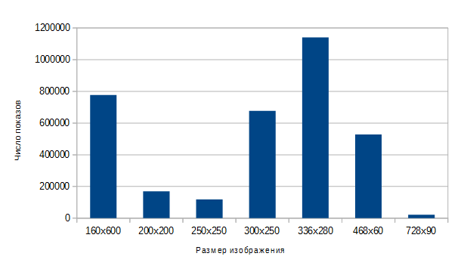
ТОП-3 наиболее популярных форматов баннеров:
- Большой прямоугольник: 336х280.
- Широкий небоскреб: 160х600.
- Встроенный прямоугольник: 300х250.

Данные по CTR

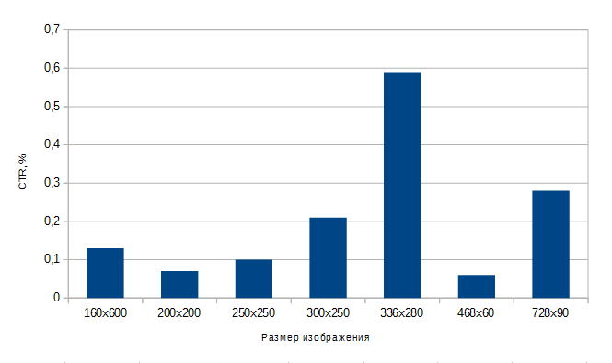
ТОП-3 наиболее кликабельных форматов баннеров:
- Большой прямоугольник: 336х280.
- Полноразмерный баннер: 728х90.
- Встроенный прямоугольник: 300х250.

Аудитория
Наибольшее количество конверсий совершили девушки в возрасте 24-35 лет, интересующиеся путешествиями и активным отдыхом. Для ремаркетинга создали 25 списков, в том числе:
- все посетители сайта;
- посетители страницы определенного тура;
- пользователи, совершившие конверсию (в нашем случае — отправили форму заявки на подбор тура / заказали звонок / забронировали тур).

Выводы
Для наглядности приведу данные из Личного кабинета:
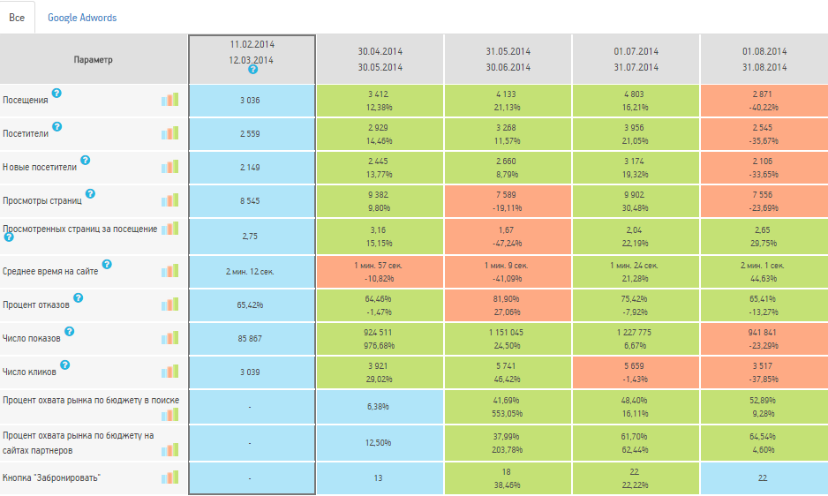

В августе качество трафика снизилось из-за перераспределения приоритетов: при том же бюджете мы начали продвигать малоизвестные туры — по ним мало запросов, но, как видите, главная цель — бронирование тура — достигнута. За время продвижения самыми популярными оказались туры в:
- Турцию;
- Черногорию;
- Грецию;
- Египет.

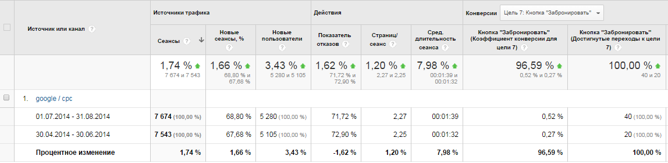

Если рассматривать положительную динамику по конечной цели бронирования тура (здесь не учтены заказы через телефон): данные по сеансам, показателю отказов, длительности посещения, количеству страниц за сеанс — практически без изменений, но я добился главной цели:

- увеличение количества достижений цели «Забронировать» на 100%;
- увеличение коэффициента конверсии цели «Забронировать» на 96,59%.

